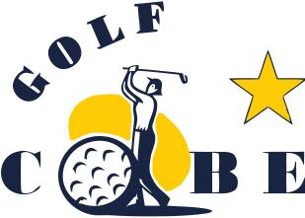

SORTIE GOLF DU VENDREDI 27 MARS 2015

Golf de MIONNAY

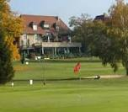

Formule de jeu : SCRAMBLE A DEUX

Briefing : 8 h 30.

1er Départ : 9 h 00

Prix de la journée : 66 € (Green Fee 41 € + Repas 25 €)

Merci de confirmer (ou de décliner) votre participation aux organisateurs, en précisant également si vous souhaitez une
voiturette, avant le 20 Mars :

René RIGOTTIER-GOIS : 06 84 79 88 49
rcriggois@free.fr

Henry MOIROUD
henry.moiroud@orange.fr

Salutations golfiques,

M.A CARMOIN

